2 РОЗРОБКА АЛГОРИТМІЧНОГО ЗАБЕЗПЕЧЕННЯ ДЛЯ МОДЕЛЮВАННЯ ТА ДОСЛІДЖЕННЯ РІВНОВАГИ ЕКОСИСТЕМИ

2.1. Визначення основних функцій для дослідження та моделювання рівноваги екосистеми
Програмний комплекс для дослідження та моделювання рівноваги екосистеми повинен виконувати такі функції:
- вивід інформації про задачу, що досліджується;
- завдання моделі, що досліджується;
- введення параметрів моделі;
- введення параметрів експерименту;
- тестування;
- вибір методу дослідження;
- моделювання дослідження заданим методом;
- запис даних в файл;
- вивід результатів.

2.2. Побудова UML-діаграми використання програми для дослідження та моделювання рівноваги екосистеми
UML-діаграми використання програми для дослідження та моделювання рівноваги екосистеми зображена на рисунку 2.1.

2.3. Описовий алгоритм керуючої програми для дослідження та моделювання рівноваги екосистеми
Розроблений комплекс програм в курсовій роботі повинен працювати в режимі багатоієрархічного меню. Для цього розробимо керуючу програму, яка повинна включати наступні блоки:
- організація виводу інформації про задачу, що досліджується;
- забезпечення вводу даних про модель, яка досліджується;
- організація безпосереднього дослідження задачі курсової роботи;
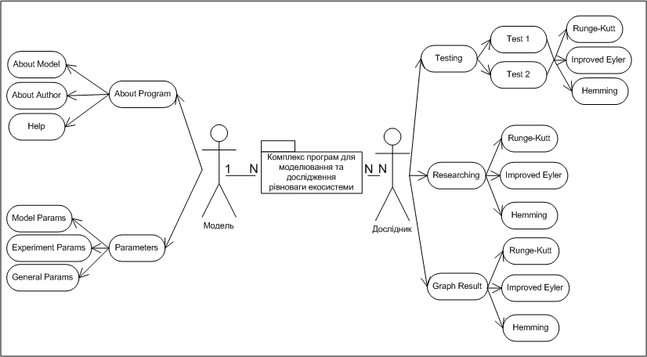

Рисунок 2.1 – UML-діаграма використання

- тестування;
- забезпечення виводу результатів експерименту на екран або пристрій друку.

2.4. Розробка алгоритму керуючої програми для дослідження та моделювання рівноваги екосистеми
Алгоритм керуючої програми для дослідження та моделювання рівноваги екосистеми зображено на рисунку 2.3.

2.5. Розробка структури програми для дослідження та моделювання рівноваги екосистеми
Структура програми зображена на рисунку 2.2.

Керуюча програма
Модуль 1
Вивід заставки
Модуль 2
Меню
Модуль 3
Тестування
Модуль 6
Екперементальні дослідження
Модуль 7
Вивід графіка
Модуль 6
Стиль Windows XP
Модуль 4
База даних
Модуль 5
Задання моделі
Рисунок 2.2 – Cтруктура програми для дослідження та моделювання рівноваги екосистеми.

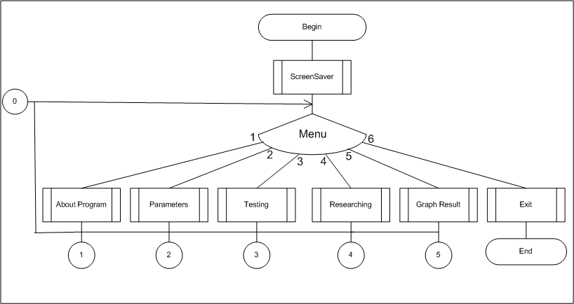
Рисунок 2.3 – Алгоритм керуючої програми для дослідження та моделювання рівноваги екосистеми

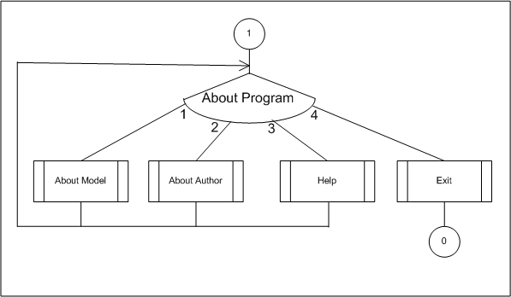
Рисунок 2.3 – Алгоритм керуючої програми для дослідження та моделювання рівноваги екосистеми (продовження)

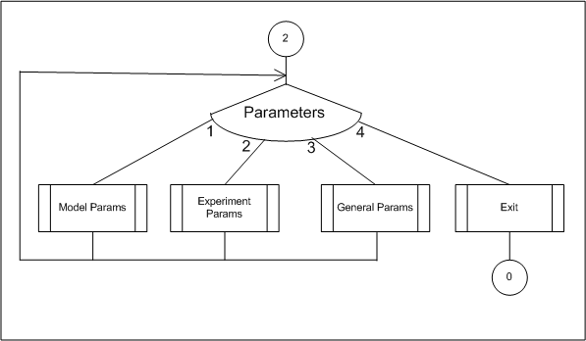
Рисунок 2.3 – Алгоритм керуючої програми для дослідження та моделювання рівноваги екосистеми

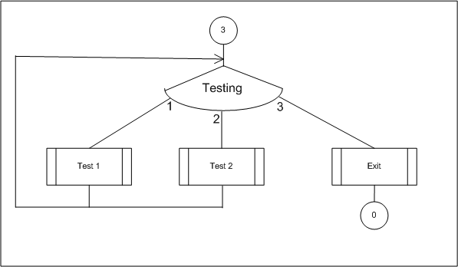
Рисунок 2.3 – Алгоритм керуючої програми для дослідження та моделювання рівноваги екосистеми (продовження)

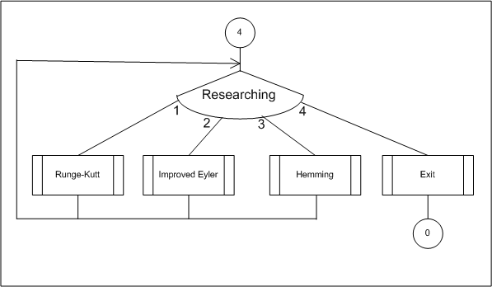
Рисунок 2.3 – Алгоритм керуючої програми для дослідження та моделювання рівноваги екосистеми

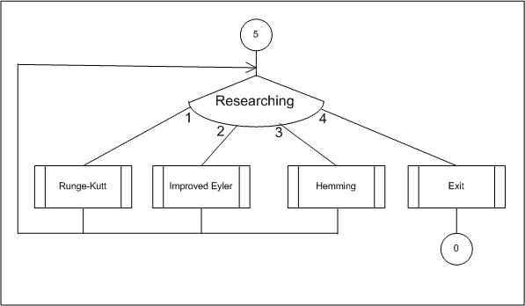
Рисунок 2.3 – Алгоритм керуючої програми для дослідження та моделювання рівноваги екосистеми (продовження)

2.6. Розробка алгоритмів програми для дослідження та моделювання рівноваги екосистеми
Схема алгоритму рішення системи звичайних диференціальних рівнянь методом Рунге-Кутта представлена на рисунку 2.4.
Схема алгоритму рішення системи звичайних диференціальних рівнянь вдосконаленим методом Ейлера представлена на рисунку 2.5.
Схема алгоритму рішення системи звичайних диференціальних рівнянь методом Хемінга представлена на рисунку 2.6.

Початок
N,x,*y,h
System(x,y,F);
i=0, i..N
k1[i]=h*F[i];
y_temp[i]=y[i]+0.5*k1[i];
x=x+h*0.5;
System(x,y_temp,F);
i=0, i..N

k2[i]=h*F[i];
y_temp[i]=y[i]+0.5*k2[i];
1
1
System(x,y_temp,F);
i=0, i..N

k3[i]=h*F[i];
y_temp[i]=y[i]+k3[i];
x=x+h*0.5;
System(x,y_temp,F);

i=0, i..N

k4[i]=h*F[i];
y[i]=y[i]+(k1[i]+2.0*k2[i]+2.0*k3[i]+k4[i])/6;
x, y
Кінець
Рисунок 2.4 – Схема алгоритму методу Рунге-Кутта

Початок
N,x,*y,h

System(x,y,F);

x=x+h*0.5;
i=0, i..N

y_temp[i]=y[i]+0.5*h*F[i];
System(x,y,F);

x=x+h*0.5;
i=0, i..N

y[i]=y[i]+
h*F[i];
x, y

Кінець
Рисунок 2.5 – Схема алгоритму вдосконаленого методу Ейлера

Початок
N, h, x,**y,
**y1,eps
k=0, k..N

yp[k]=y[k][0]+(4/3)*h*(2*y1[k][3]-y1[k][2]+2*y1[k][1]);
System(x,y,F);

x=x+h;
k=0, k..N

yk[k]=(9*y[k][3]-y[k][1]+3*h*(fp[k]+2*y1[k][3]-y1[k][2]))/8;
System(x,yk,fk);
max=0.0;
k=0, k..N

max=c;
c>max
c=fabs(fk[k]-fp[k]);
2
1
2
k=0, k..N

fp[k]=fk[k];
max<=eps
1
k=0, k..N

j=0, j..3

y[k][j]=y[k][j+1];
y1[k][j]=y1[k][j+1];
y[k][3]=yk[k];
y1[k][3]=fk[k];
x, y

Кінець
Рисунок 2.6 – Схема алгоритму методу Хемінга

